A kapott HTML fájl **title** tagjai közé írjátok be a **neveteket**, további módosításokat nem eszközölhetsz a html állományban.

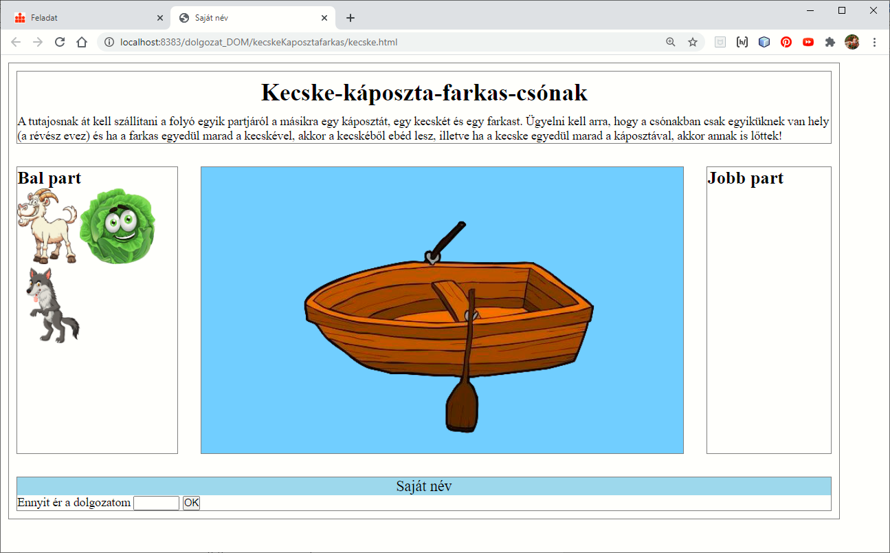

|  |  |
| --- | --- |
| Feladat | Készítő |
| 1. CSS: Az oldat a mintának megfelelően alakítsd ki. |  |
| 1. JS: Az oldal betöltődésekor:    1. A "**Saját** név " szöveg helyett jelenjen meg a **készítők neve**.    2. A szöveget igazítsd középre, a betűméretet állítsd be 20px-re. |  |
| 1. JS: A **képekre kattintva (**bármelyik képre kattintunk),    1. a kép elérési útját (src) mentsd el egy tömbbe (tomb.push(event.target.src))    2. írd ki a tömb tartalmát a konzolra! |  |
| 1. **CSS: Készíts egy stílust** a css fájlban, ***kiemel*** néven. A stílusban állíts be    1. a 2 pt piros keretet    2. az egér formáját pedig kézzé alakítja (grab) |  |
| 1. JS: Ha **a képek fölé mozgatva az egeret** a képen jelenjen meg a ***kiemel*** stílus! 2. JS: Ha a képekről elviszem az egeret, akkor a stílus tűnjön el róla. |  |
| 1. JS: A **képre kattintva** a képet tüntessük el a bal oldalról (display:none; és jelenítsük meg a csónak közepén. Ehhez helyezd el az article tagben található div tárolóba a képet! |  |
| 1. JS: A csónakban nem lehetnek együtt a „veszélyes elemek”! Egy alert ablakban írd ki, ha helytelen volt a választás! |  |